Pielikums

Balvu novada Domes

2018.gada 10.maija

lēmumam „Par nekustamā īpašuma „Baloži”, Salmaņi, Balvu pagasts, Balvu novads pārdošanu”

protokols Nr.5. 62.§

Izkopējums no Balvu pagasta kadastra kartes

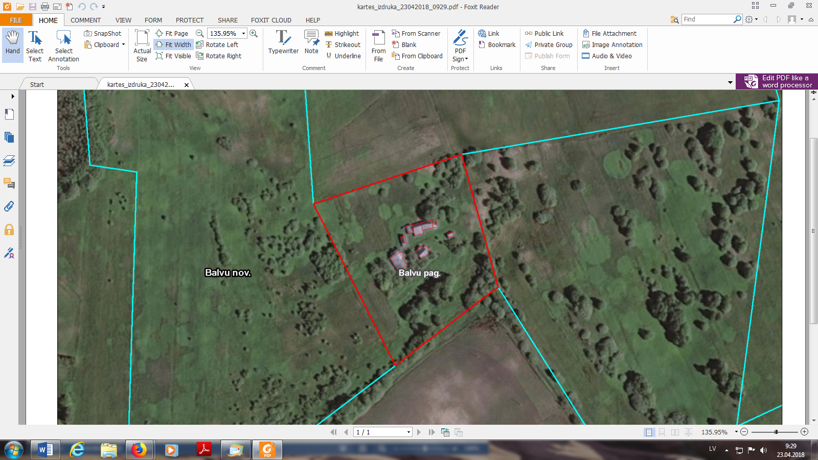

**3846 003 0045**

Domes priekšsēdētājs A.Pušpurs